PATVIRTINTA
Trakų r. Paluknio vaikų l/d direktoriaus
2018 m. lapkričio 15d.
įsakymu V-27B

TRAKŲ RAJONO SAVIVALDYBĖS
PALUKNIO VAIKŲ LOPŠELIO-DARŽELIO
STRATEGINIS VEIKLOS PLANAS
2018 – 2023 METAMS

Paluknys
2018
I. ĮVADAS

Trakų r. Paluknio vaikų lopšelio-darželio (toliau – Mokykla) strateginio plano tikslas – efektyviai valdyti įstaigos veiklą, telkti bendruomenę aktualioms problemoms spręsti, numatyti, kaip bus įgyvendinti Mokyklos veiklai keliami reikalavimai, pasirinkti teisingą ugdymo kryptį ir prioritetus, planuoti kaitos pokyčius, kryptingai skirti finansinius, materialinius ir intelektinius išteklius.
Strategija rengta atsižvelgus į keliamus uždavinius švietimui Trakų rajono savivaldybės 2016 – 2025 metų strateginiame plėtros plane, patvirtintam Trakų rajono savivaldybės tarybos 2015 m. spalio 1 d. sprendimu Nr. S1-77, Lietuvos Respublikos švietimo įstatymą (Žin., 2011, Nr. 38-1804), Valstybinę švietimo 2013 – 2023 metų strategiją, patvirtintą Lietuvos Respublikos Seimo 2013 m. gruodžio 23 d. nutarimu Nr. XII-745, Valstybės pažangos strategiją “Lietuva 2030”, patvirtintą Lietuvos Respublikos Seimo 2012 m. gegužės 15 d. nutarimu Nr. XI-2015 (Žin., 2012, Nr. 61-3050).
Mokyklos strateginis planas parengtas 2018 – 2023 m. laikotarpiui. Strategija remiasi Lietuvos Respublikos švietimo įstatyme ir Valstybės pažangos strategijoje ,,Lietuva 2030“ įtvirtintais vertybiniais principais: humaniškumo, demokratiškumo ir lygių galimybių, pilietiškumo, tolerancijos, dialogiškumo, tautinės tapatybės, istorijos pažinimu grįsto tradicijų tęstinumo ir atvirumo kultūrų įvairovei.
Įgyvendinant Mokyklos 2018 – 2023 m. strateginio plano tikslus siekiama pagerinti vaikų ugdymo sąlygas, ugdymo kokybę, vaikų pasiekimų ir pažangos bei veiklos efektyvumo vertinimą, tobulinti pedagogų kvalifikaciją. Siekti bendro darbo, bendruomenės nuomonių nuolatinio apsikeitimo ir indėlio į bendrus tikslus, aktyvaus rūpinimosi aplinka, bendruomene, veiksmingo veikimo kartu siekiant bendrų tikslų.
Esamos situacijos analizė parengta atsižvelgiant į 2014 – 2017 metais vykusia veikla - įstaigos tarybos posėdžiais, mokytojų tarybos posėdžiais, metodinės grupės pasitarimais, tėvų susirinkimais, bei veiklos kokybės įsivertinimo tikslais atliktais tyrimais (priedai pridedami). Atlikus 2014 – 2017 m. strateginio plano veiklos analizę, iškelti 2018 – 2023 metams veiklos prioritetai bei strateginiai tikslai ir uždaviniai.
Mokyklos Strateginį planą rengė Mokyklos direktoriaus įsakymu (V-3 2018-01-03 protokolas Nr.1) sudaryta darbo grupė. Rengiant strateginį planą buvo laikomasi viešumo, bendravimo, bendradarbiavimo principų.

II. BENDROSIOS ŽINIOS APIE ĮSTAIGĄ
Pavadinimas | Trakų r. Paluknio vaikų lopšelis – darželis
Steigėjas | Trakų rajono savivaldybė
Teisinė forma | Trakų rajono savivaldybės biudžetinė, pelno nesiekianti švietimo, vaikų ugdymo institucija, teikianti ikimokyklinį ugdymą
Teisinis statusas | Viešas juridinis asmuo, kodas 190650123
Pagrindinė veikla | Ikimokyklinis ugdymas
Mokomoji kalba | Lietuvių
Grupės | 2 grupės
Adresas | Luknos g. 2, Paluknio km., Paluknio sen., LT-21169, Trakų.r.
Telefonas | 8 528 61276
El. paštas | palukniodarzelis@gmail.com
El. svetainė | www.palukniodarzelis.lt
Darbo laikas | I-V 7:00 - 17:30

Remiantis istoriniais šaltiniais, lopšelis – darželis įsteigtas 1970 m. rugsėjo mėn. 1 dieną. Steigimo dokumentai neišlikę.
Tai bendros paskirties ikimokyklinio ugdymo įstaiga, kurią lanko 2 – 6 metų vaikai.

III. BENDROSIOS NUOSTATOS
Mokykloje veikia 2 mišrios (nuo 2 m. iki 6 m.) ikimokyklinio ugdymo grupės, kurias vidutiniškai lanko 40 vaikų. Vaikai komplektuojami į grupes pagal Trakų rajono savivaldybės nustatytą komplektavimo tvarką. Vaikai ugdomi lietuvių kalba.
Vaikų grupė – tarsi maža visuomenė, kurioje gali būti įvairių gebėjimų asmenybių. Tokioje asmenybių įvairovėje akcentuojami kiekvieno privalumai, mokoma gerbti kiekvieną, nepriklausomai nuo jo gebėjimų. Kartu mažų vaikų grupė – tarsi išplėstinė šeima, kurioje yra įvairaus amžiaus vaikų. Mišrus vaikų amžius grupėje skatina padėti vieni kitiems (nusirengti, susitvarkyti ir pan.), pratina būti tolerantiškais, nesišaipyti iš mažiau sugebančio, nerangesnio ar drovesnio draugo. Mažesnieji, stebėdami vyresnius vaikus, mokosi bendrauti ir žaisti.
Trakų r. Paluknio vaikų lopšelis – darželis:
- teikia ikimokyklinio ugdymo paslaugas pagal LR švietimo įstatymus;
- vykdo Mokyklos sveikatos stiprinimo programą „Būkime sveiki“;
- vykdo ES finansuojamą maisto tiekimo programą „Vaisių ir daržovių bei pieno ir pieno produktų vartojimo skatinimas vaikų ugdymo įstaigose“;
- sudaro higienines, materialines, psichologines, pedagogines sąlygas, laiduojančias psichinį, fizinį vaiko saugumą ir asmenybės brandą;
- kuria ir tobulina ugdymo(si) vidaus ir kiemo aplinką;
- organizuoja seminarus tėvams ugdymo ir sveikatos priežiūros klausimais;
- tėvų pageidavimu organizuoja papildomo ugdymo paslaugas.
Lopšeliui-darželiui vadovauja direktorius, kuris skiriamas į pareigas ir atleidžiamas iš jų Lietuvos Respublikos darbo kodekso ir kitų teisės aktų nustatyta tvarka. Direktoriaus funkcijas reglamentuoja lopšelio –darželio nuostatai ir pareigybės aprašymas.
Lopšelio – darželio Mokytojų taryba – savivaldos institucija pagrindiniams pedagogų profesiniams bei ugdymo klausimams spręsti. Ją sudaro – lopšelio darželio vadovas, visi dirbantys įstaigos pedagogai ir kiti ugdymo procese dalyvaujantys darbuotojai. Mokytojų tarybos veiklą reglamentuoja nuostatai, patvirtinti direktoriaus įsakymu.
Lopšelio-darželio taryba – aukščiausia savivaldos institucija, telkianti tėvų (globėjų), pedagogų, darbuotojų ir socialinių partnerių atstovus svarbiausiems lopšelio-darželio veiklos tikslams ir uždaviniams numatyti ir įgyvendinti. Tarybos funkcijas reglamentuoja nuostatai, patvirtinti direktoriaus įsakymu.

Planavimo sistema
Mokykla savo veiklą planuoja, rengdama šiuos dokumentus:
- Mokyklos strateginį veiklos planą;
- Trakų r. Paluknio vaikų lopšelio – darželio ikimokyklinio ugdymo programą;
- Metinę veiklos programą;
- Mokyklos sveikatos stiprinimo programą “Būkime sveiki”;
- Grupių auklėtojų individualius ugdomosios veiklos planus.
Trakų r. Paluknio vaikų lopšelis – darželis savo darbą planuoja mokslo metams.

Žmogiškieji ištekliai
Mokykloje patvirtinta 10,75 etatų: iš jų 5 – pedagoginių, 5,75 – kitų darbuotojų. 1,0 direktorės etatas. Dirba 13 darbuotojų, iš jų 5 pedagogai: 1 muzikos vadovas, 1 auklėtoja metodininkė, 3 auklėtojos, 1 soc. pedagogas. Mokyklos direktorei suteikta II vadybinė kategorija.
Finansiniai ištekliai
Mokyklos veikla finansuojama iš mokinio krepšelio ir Trakų rajono savivaldybės biudžeto lėšų. Vadovaujantis Trakų rajono savivaldybės tarybos 2016 m. kovo 24 d. sprendimu Nr. S1-82 atlyginimas už ugdymo sąlygų tenkinimą – vaikų, ugdomų pagal ikimokyklines ir (ar) priešmokyklines ugdymo programas, tėvai (globėjai) moka ne mažiau 8 Eur dydžio atlyginimą kiekvieną mėnesį (nepriklausomai nuo lankytų/nelankytų dienų skaičiaus); daugiavaikėms šeimoms ne mažiau 6 Eur. už vaiką; mokestis už ugdymo sąlygų tenkinimą gali būti didinamas Mokyklos tarybai pritarus. Gautos lėšos naudojamos ugdymo priemonėms įsigyti, ugdymo sąlygų gerinimui. Taip pat Mokykla kasmet gauna 2% gyventojų pajamų mokesčio paramą.

IV. IŠORINĖS APLINKOS ANALIZĖ

Politiniai – teisiniai veiksniai

Lietuvos švietimo politika yra formuojama, atsižvelgiant į Europos Sąjungos švietimo politikos gaires ir prioritetus.

Mokykla savo veiklą grindžia Lietuvos Respublikos Konstitucija, Vaiko teisių konvencija, Lietuvos Respublikos Vyriausybės nutarimais, Lietuvos Respublikos švietimo įstatymu, Valstybės pažangos strategija, Lietuvos Respublikos Švietimo ir mokslo ministro įsakymais, Trakų rajono savivaldybės tarybos sprendimais, Trakų rajono savivaldybės administracijos direktoriaus, Trakų rajono savivaldybės švietimo įsakymais bei Mokyklos veiklą reglamentuojančiais dokumentais. Įstaigos veikla grįsta vertybiniais principais: humaniškumo, demokratiškumo, lygių galimybių, pilietiškumo, tolerancijos, dialogiškumo, tautinės tapatybės, istorijos pažinimu grįsto tradicijų tęstinumo ir atvirumo kultūrų įvairovei.

Ekonominiai veiksniai
Lietuva orientuojasi į modernų, žiniomis grindžiamą ūkį, todėl žiniomis besiremianti ekonomika tampa prioritetiniu Lietuvos siekiu. Nuolat iškylantys nauji reikalavimai žmogui, visuomenei, švietimo sistemai, skatina ugdymo institucijas peržiūrėti savo veiklą, reaguoti į kintančius visuomenės poreikius.
Priimtas gyventojų pajamų mokesčių įstatymas suteikia galimybę panaudoti 2 % pajamų įstaigos reikmėms įsigyti. Nuo 2011 m. taikomas ikimokyklinio ugdymo krepšelis stabilizuoja problematiką ikimokyklinio ugdymo finansavime, galimybė krepšelio lėšas naudoti įstaigos vaikų ugdymo labui, ugdymo reikmėms įsigyti, tačiau sparčiai didėjant infliacijai kyla grėsmė krepšelio lėšų nepakankamumui ateityje. Taip pat įstaiga siekia gauti lėšų infrastruktūrinių planų įgyvendinimui sporto, aktų salės įrengimui).

Socialiniai – demografiniai veiksniai
Įstaigoje ugdomi Paluknio seniūnijos vaikai. Įstaigos veiklą ir jos strateginio plano kryptis įtakoja bendroji Lietuvos socialinė politika, socialiniai veiksniai gyvenvietėje. Nors esant mažam gimstamumui ir didelei emigracijai šalyje vaikų skaičius mažėja, bet šie rodikliai mūsų įstaigos veiklai įtakos neturi. Rajono ir aplinkinių gyvenamųjų rajonų plėtra užtikrina darželio aprūpinimą vaikais. Nebe pirmus metus įstaigą lanko maksimalus skaičius vaikų – po 20 kiekvienoje ikimokyklinio ugdymo grupėje. Kasmet į įstaigą nepatenka apie 20 laukiančių eilėje vaikų.
Pastebėta, jog blogėja vaikų sveikata. Vaikai dažniau serga virusinėmis kvėpavimo takų ligomis, turi laikysenos problemų. Mokykloje daugėja vaikų, turinčių kalbos ir komunikacijos sutrikimų.

Technologiniai veiksniai
Visose gyvenimo srityse įsigali informacijos ir komunikacijos technologijos. Informacinės ir komunikacinės technologijos vis labiau veikia ugdymo ir ugdymosi metodus, daro įtaką ne tik ugdymo turiniui, bet ir visam ugdymo procesui. Jų diegimas švietimo įstaigose yra svarbi šalies švietimo pertvarkos dalis.
Mokykloje skiriamas ypatingas dėmesys informacinių technologijų diegimui. Darbuotojai yra baigę kompiuterinio raštingumo kursus. Įstaigoje įrengtos 4 kompiuterizuotos darbo vietos, veikia 4 spausdintuvai, nupirkti du projektoriai su ekranu (kiekvienoje grupėje) bei interaktyvi lenta. Mokykla turi internetinę prieigą, todėl yra galimybė greitai susirasti reikiamą informaciją bei modernizuoti ugdymo procesą (įvairūs kompiuteriniai lavinamieji žaidimai, mokomieji filmukai ir kt.). Naujų šiuolaikinių technologijų įsigijimas, įdiegimas, panaudojimas pagerino ugdymo procesą, padarė jį patrauklesniu bei įvairesniu. Tačiau vis dar trūksta informacijos ir praktinių mokymų dėl platesnių interaktyvios lentos panaudojimo galimybių.
Naudojantis informacinėmis technologijomis, įstaiga nuosekliai ir periodiškai užtikrina veiklos informacijos sklaidą. Visa svarbi informacija talpinama į Mokyklos internetinę svetainę www.palukniodarzelis.lt. Tėvų pageidavimu sukurta darželio facebook paskyra socialiniuose tinkluose, kur pedagogai dalinasi kasdienine vykdoma veikla darželyje, teikia užklausas tėveliams, veda diskusijas. Pedagogai dirbantys su technologijomis užtikrina nuolatinę komunikaciją ir glaudų bendradarbiavimą su ugdytinių tėvais ugdymo informavimo tikslais.

Edukaciniai veiksniai

Mokykloje sudarytos palankios sąlygos pedagogų kvalifikacijos tobulinimo kursuose ir seminaruose dalyvauti. Taip kuriama kūrybingų ir profesionalių pedagogų bendruomenė. Pedagogai dirbantys su technologijomis ugdymo procese, užtikrina kokybišką ugdymo procesą, bei glaudų bendradarbiavimą su ugdytinių šeimomis. Ugdymo tikslai derinami su vaikų, šeimų, bendruomenės ir valstybės poreikiais. Neformalaus ugdymo veiklos taikomos atsižvelgiant į Mokyklos bendruomenės poreikius.

Kadangi įstaigoje trūksta patalpų aktyviam fiziniam judėjimui (neturime aktų salės, sporto salės), ypatingas dėmėsys skiriamas fizinio ugdymo lavinimui kieme. Šiuo tikslu nuolat tobulinama darželio kiemo teritorija, kad patenkinti vaikų kokybišką ir aktyvią fizinę veiklą.

V. VIDINĖS APLINKOS ANALIZĖ

Vidinės aplinkos analizė atlikta atsižvelgiant į 2014 – 2017 metais strateginiame veiklos plane iškeltus tikslus. Strateginio plano tikslų įgyvendinimo rezultatų analizė paremta vadovaujantis 2014 – 2017 metais vykusia veikla - įstaigos tarybos posėdžiais, mokytojų tarybos posėdžiais, metodinės grupės pasitarimais, tėvų susirinkimais, bei veiklos kokybės įsivertinimo tikslais atliktais tyrimais.
Kadangi vienas iš 2014 – 2017 metais iškeltų tikslų buvo tenkinti vaikų psichinį saugumą, atlikome tėvų apklausą, kaip ugdytiniai jaučiasi ugdymo įstaigoje (priedas „Tėvų požiūris į patyčių mastą, priežastis ir prevencijos galimybes Trakų r. Paluknio vaikų lopšelyje – darželyje“, toliau – apklausa). Apklausa apimė ir lopšelio – darželio smurto ir patyčių prevencijos ir intervencijos vykdymo klausimus.
Apklausos duomenys rodo, kad vaikai darželyje jaučiasi saugiai (1 pav.). 50% respodentų atsakė, kad jų vaikai jaučiasi saugiai - 41.7% jaučiasi labai saugiai, 8.3% jaučiasi kartais saugiai, kartais nesaugiai. Nė vienas iš respondentų neatsakė, kad jų vaikas įstaigoje jaustųsi nesaugiai.
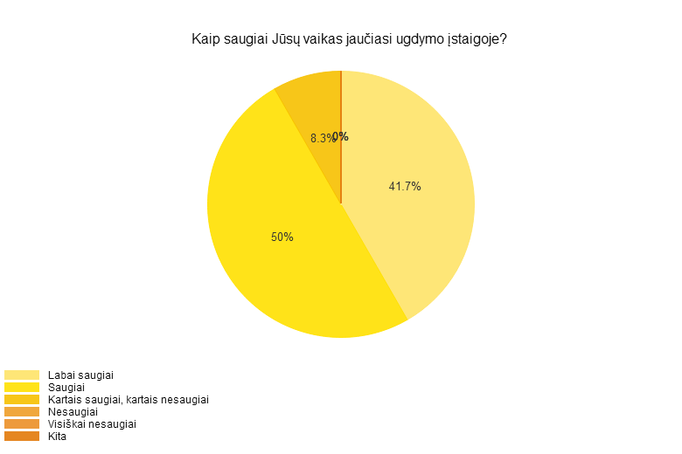

(1 pav.)

Tam, kad stabdyti patyčių atvėjus, labai svarbu, kad apie patiriamas patyčias būtų kalbama atvirai. Apklausos duomenys rodo, kad 50% respondentų atsakė, kad vaikai apie darželyje patiriamas patyčias nesipasakoja, 33,3 proc. atsakė, kad pasakojasi (pav. 2).
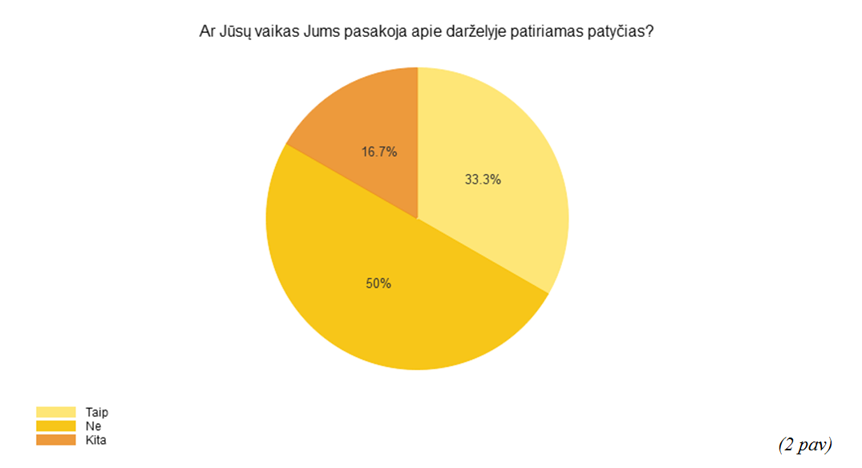

Tačiau atsakant į klausimą, ar vaikai patiria patyčias darželyje, net 66,7% respondentų atsakė, kad jų vaikai niekada nepatyrė patyčių darželyje, ir 33,3 % atsakė, kad jų vaikai darželyje kartais patiria patyčias (pav. 3).
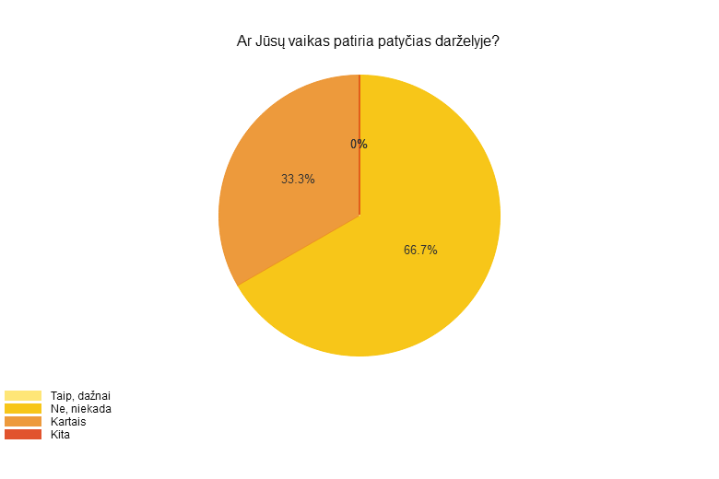

(pav. 3).
Tad vertinant apklausos duomenis, galime daryti prielaidą, jog vaikai nepatiriantys patyčių apie patyčias tėvams nepasakoja. 33.3% tėvų atsakė, kad vaikai pasipasakoja apie patiriamas patyčias darželyje, ir 33.3% tėvų atsakė, jog jų vaikai kartais patiria patyčias darželyje. Vadinasi, apie patyčias kalba tie vaikai, kurie jas patiria.
Siekdami atpažinti ir stabdyti patyčių apraiškas, pateikiant klausimus norėjome išsiaiškinti kokiu būdu ir kaip dažnai per paskutinius du mėnesius pasireiškė patyčios. 83.3 % respondentų pažymėjo, jog per paskutinius du mėnesius su patyčiomis nesusidūrė. Likusi 16,7 % dalis nurodė, kad 1 – 2 kartus per savaitę jų vaikas buvo pastumtas, užgautas, buvo ignoruojamas ar iš jo prasivardžiavo.
Apklausos rezultatai taip pat rodo, kad tėvų sąmoningumas patyčių prevencijos klausimais yra aukštas (pav. 4). 100 proc. respondentų mano, kad patyčios turi būti stabdomos, tad tėvai yra linkę padėti ir įsitraukti kartu sprendžiant patyčių atvejus (pav. 4).
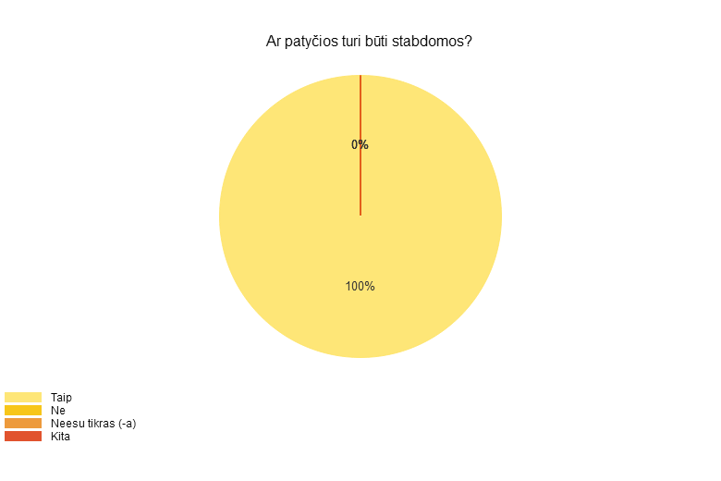

(pav. 4)

Sprendžiant patyčių apraiškas, bendradarbiaujant su tėvais, mes ir toliau galėsime efektyviai spręsti problemas ir suteikti pagalbą vaikams. (Išsamus tyrimas „Tėvų požiūris į patyčių mastą, priežastis ir prevencijos galimybės Trakų r. Paluknio vaikų lopšelyje – darželyje“ pridedamas).
Tam, kad siekti nuolatinio tobulėjimo, įstaigos veiklos gerinimo ir aplinkos puosėlėjimo, mes atsižvelgiame į tėvų nuomonę vaikų ugdymo ir įstaigos veiklos klausimais. Siekiant tobulinti visos įstaigos bendruomenės veiklą, būtina nuolat analizuoti vaikų tėvų nuomonę, jų lūkesčius ir perspektyvas. Išanalizavus įstaigos tėvų lūkesčius ir poreikius (priedas „Ugdymo kokybės įsivertinimas ir tėvų lūkesčių analizė, apklausos duomenų rezultatai, rezultatų analizė, aplinkos įsivertinimas“), galime efektyviau tobulinti vadovo, pedagogo, vaiko veiklą, siekiant aukštesnės ugdymo kokybės.
Siekiant užtikrinti vaikų saugumą kiemo aplinkoje, strateginiais metais ir toliau ugdyti vaikų savimonę savisaugos tikslais. Kad skatinti vaikų fizinį judėjimą, toliau plėsti kiemo žaidimų, sporto aikštelę. Tam, kad užtikrinti dar aktyvesnę vaikų fizinę veiklą patalpose, pasiūlysime didesnį pasirinkimą fizinio ugdymo pamokėlių/būrelių. Pedagogams bus sudaryta prioritetinė galimybė dalyvauti seminaruose, paskaitose dėl fizinio ugdymo tobulinimo ugdymo procese.
Nors įgyvendinant 2014-2018 m. įstaigos strateginį tikslą gerinant vaikų fizinę aplinką ir ugdymą, ypatingas dėmesys buvo skiriamas fiziniam ugdymui kieme ir patalpose, tačiau nepaisant to, atlikti apklausos analizės rezultatai parodė, kad vis dar išlieka didžiulis poreikis įstaigoje turėti sporto/aktų salę, ar kitą atskirą erdvę vaikams sportuoti (pav. 5).

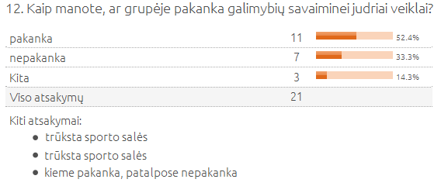

(pav. 5)

Siekiant tobulinti visos ikimokyklinio ugdymo įstaigos bendruomenės veiklą, uždavėme klausimą, kuriose srityse įžvelgiate darželio problemas. 25% respondentų pažymėdami „kita“ atsakė, kad problemų neįžvelgia, 28,1% - vaikų sergamumo užtikrinime, 15,6% - renginių organizavime, 12,5% - tėvų informavime apie vaikų pasiekimus (pav. 6).

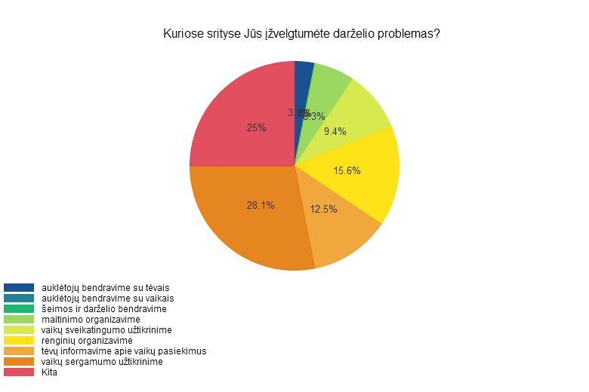

(pav. 6)

Tad apklausos rezultatai rodo, kad įstaigoje susiduriama su vaikų sergamumu. Tačiau rezultatai rodo, kad tėvų požiūris į sloguojančius, kosinčius vaikus yra toleruotinas. Net 25% respondentų mano, kad sloga nėra liga (pav. 7).
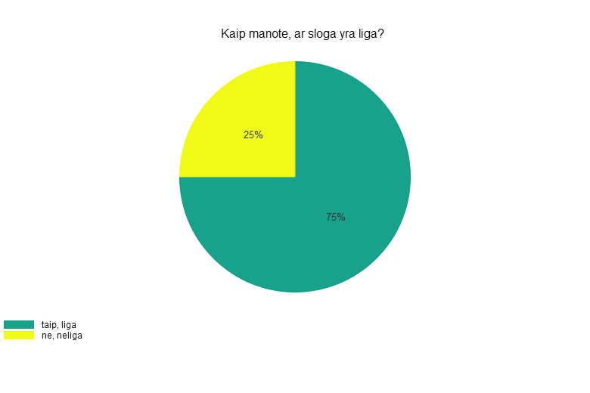

(pav. 7)
Net 29.2% respondentų mano, kad sloguojantis vaikas, neturintis temperatūros ar kitų ligos požymių, išskyrus slogą, gali lankyti darželį (pav. 8).
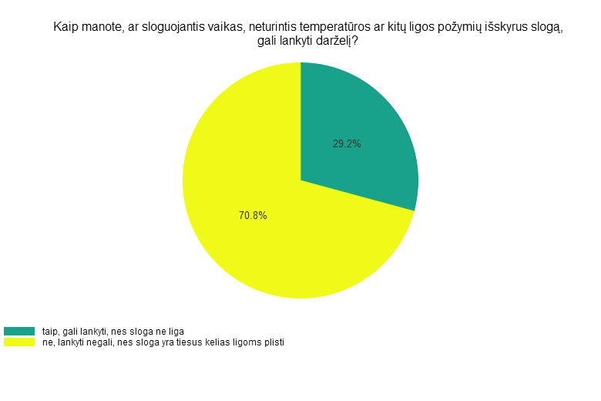

(pav. 8)

Taip pat, net 20.8% respondentų atsakė, kad nekarščiuojantis, bet kosėjantis vaikas gali lankyti darželį, nes tėvų nuomone, kosėjimas nekarščiuojant nėra rimtas negalavimas (pav. 9).
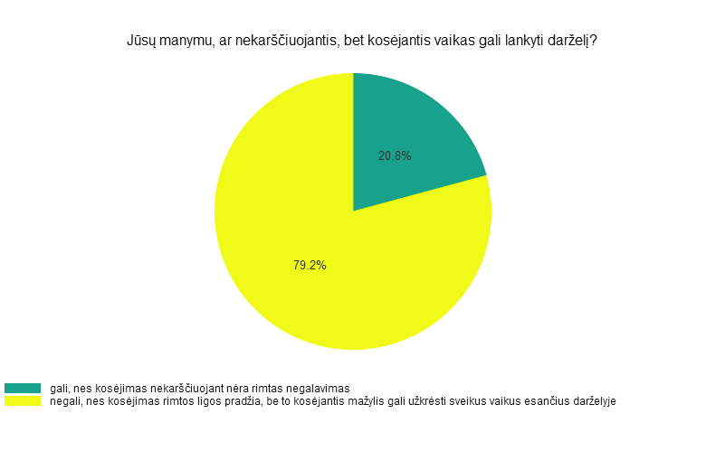

(pav. 9)

Tam, kad sumažinti vaikų peršalimo ligų sergamumo mastus įstaigoje, privalome ir toliau šviesti tėvus vaikų sveikatos priežiūros klausimais. Organizuosime susitikimus su sveikatos priežiūros specialistais, pediatrais.
Labai džiugina, kad tėveliai yra aktyviai įsitraukę į darželio bendruomenės veiklą ir organizavimą. Ateityje ir toliau sudarysime tėveliams sąlygas įsitraukti į ugdymo procesą, skatinsime darželio bendruomenės, vaikų ir tėvų bendras veiklas, užsiėmimus. Kartu su tėvais įstaiga gali efektyviai ir toliau tobulinti vykdomą veiklą, ugdymą bei aplinką.

VI. TRAKŲ R. PALUKNIO VAIKŲ LOPŠELIO – DARŽELIO STRATEGIJA

VIZIJA
Paluknio vaikų lopšelis-darželis – įstaiga atvira kaitai, besimokanti bendruomenė, atsiliepianti į kiekvieno vaiko unikalius ugdymosi poreikius, brandinanti ne tik Lietuvos tautos ir krašto kultūrines vertybes, bet tautinių mažumų kultūrinį ugdymą. Įstaiga kurianti ugdymosi prielaidas ugdytiniams ir ugdytojams sėkmingai prisitaikyti prie sparčiai besikeičiančių visuomenės raidos pokyčių.

MISIJA
Organizuoti ikimokyklinį ugdymą, atitinkantį pagrindines Lietuvos Respublikos švietimo nuostatas, tenkinti ankstyvojo, ikimokyklinio amžiaus vaikų ugdymo(si) poreikius skatinant kūrybiškumą, patriotizmą, tobulinant optimalias ugdymo sąlygas, diegiant sveikos gyvensenos įgūdžius, skatinant darbą komandose, bendravimą ir bendradarbiavimą su vaikų tėvais ir gyvenvietės bendruomene.

KULTŪRA
Pamatinėmis humanistėmis vertybėmis bei sveikos gyvensenos įpročių formavimu ugdymą grindžianti bendruomenė. Bendruomenės nariai pripažįsta vaikų kultūrą kaip vertybę, o vaikus – kaip aktyvius savo veiklos kūrėjus. Įstaigoje vyrauja atmosfera, skatinanti visų bendruomenės narių įsitraukimą į veiklą, sudaro galimybę tobulėti, būti pripažintam ir vertinamam. Darželis turi savitas tradicijas, piimtinas visai bendruomenei. Kuriama jauki, estetiška, saugi, pritaikyta bendruomenės narių poreikiams aplinka.

VII. STRATEGINIAI TIKSLAI IR UŽDAVINIAI

1. Formuoti mokinių sveikos gyvensenos įgūdžius, bendromis mokytojų, bei bendruomenės pastangomis kurti integruotą, visaapimančią sveikatos stiprinimo sistemą bei sveikatai palankią aplinką.
2. Skatinti komunikaciją su tėvais, bendruomene ir socialiniais parteriais, dalintis informacija ir atsakomybėmis, plėsti komandinio darbo ir patirčių ribas.
3. Siekti, kad vaiko ugdymo ir ugdymosi aplinka būtų kuo kūrybiškesnė ir inovatyvesnė.

VIII. STRATEGIJOS TIKSLŲ IR UŽDAVINIŲ ĮGYVENDINIMAS

- Formuoti mokinių sveikos gyvensenos įgūdžius. Bendromis mokytojų, bei įstaigos bendruomenės pastangomis kurti integruotą, visaapimančią sveikatos stiprinimo sistemą bei sveikatai palankią aplinką.

Eil. Nr. | Uždaviniai | Veikla, priemonės | Terminai | Vykdytojai
1.1 | Palankios psichologinės aplinkos kūrimas | Lygių galimybių politikos, Mokytojų etikos kodekso, Korupcijos prevencijos, Alkoholio, tabako ir kitų psichiką veikiančių medžiagų vartojimo pre- vencijos, Smurto ir patyčių prevencijos ir intervencijos tvarkų vykdymas. | Nuolat | Direktorius, pedagogai, bendruomenė
 |  | Tautinių mažumų kalbos ir tradicijų puoselėjimas | Nuolat | Direktorius, pedagogai
 |  | Bendradarbiaujant sveikatingumo ug- dymo veikloje, plėtoti ir stiprinti darželio bendruomenės narių tarpusavio santykius. | Nuolat | Direktorius, pedagogai
 |  | Per bendrą ugdymo veiklą, išvykas, šventes, susirinkimus megzti glaudų tarpusavio ryšį tarp darželio bendruo-menės narių: auklėtojų, tėvų, vaikų. | Bent kartą per mėnesį | Direktorius, pedagogai
 |  | Palankios psichologinės aplinkos kūrimas vaikų adaptacijos periodu. | Vaikų adaptacijos periodu | Direktorius, pedagogai
 |  | Organizuoti bendruomenės susitikimus su sveikatos priežiūros specialistu, psi-chologu, pediatru, logopedu. | Bent kartą per metus | Direktorius, pedagogai
1.2. | Palankios fizinės ugdymo(si) aplinkos kūrimas | Kurti saugią, sveiką, higienos reikala- vimus atitinkančią ugdymo(si) aplinką. | Nuolat | Direktorius, pedagogai
 |  | Vykdyti darželio išorės ir vidaus aplinkos priežiūros darbus, tenkinančius vaikų fi-zinio judėjimo poreikius. | Nuolat pagal galimybes | Direktorius, pedagogai
 |  | Periodiškai naujinti, papildyti lauko bei vidaus sporto inventorių. | Pagal poreikį | Direktorius
 |  | Pedagogų dalyvavimas seminaruose, pas-kaitose dėl fizinio ugdymo tobulinimo ugdymo procese. | Du kartus per metus | Direktorius, pedagogai
 |  | Sudaryti galimybę neformaliam ugdymui vykdyti (sporto, šokių būreliai). | Bent kartą per savaitę | Direktorius, pedagogai
1.3. | Sveikos gyvensenos įgūdžių formavimas | Vykdyti fizinės sveikatos ir fizinio aktyvumo ugdymą(si) vadovaujantis 2017-2021 m. m. sveikatos stiprinimo programa “Būkime sveiki”, bei įstaigos ikimokyklinio ugdymo programa. | Nuolat | Direktorius, pedagogai
 |  | Vykdyti sveikos mitybos įpročių formavimą vadovaujantis 2017-2021 m. m. sveikatos stiprinimo programa “Būkime sveiki” bei kitais įstaigos veiklą reglamentuojančiais dokumentais.
 |  | Organizuoti bendruomenės susitikimus su mitybos specialistu, sveikatos priežiūros specialistu, psichologu, pediatru, logo-pedu. | Bent kartą per metus | Direktorius
 |  | Vaikų sergamumo mažinimas šviečiant tėvus vaikų sveikatos priežiūros ir higie-nos klausimais | Nuolat pagal poreikį | Direktorius, pedagogai

Numatomas tikslo įgyvendinimo rezultatas
Lygių galimybių užtikrinimas įstaigoje. Mokytojų aukštas etinis lygis ugdant vaikus, bendraujant su tėvais, įstaigos personalu bei bendruomene. Išplėtota antikorupcinė kultūra, siekianti padidinti visuomenės pasitikėjimą valstybinėmis ugdymo institucijomis. Išugdytas asmuo, motyvuotas sveikai gyventi, nevartoti alkoholio, tabako ir kitų psichiką veikiančių medžiagų. Šviečiant tėvus, apsaugoti vaikus nuo atsitiktinių apsinuodijimų vaistais ir kitais cheminiais preparatais. Lopšelio – darželio bendruomenėje užtikrinta sveika, saugi, užkertanti kelią nuo smurto ir prievartos apraiškų aplinka, kuri psichologiškai , dvasiškai ir fiziškai yra saugi. Užtikrintas vaikų, tėvų bei įstaigos personalo aukštas sveikos gyvensenos įgūdžių sąmoningumas. Įstaigos bendruomenės nariai aktyviai dalyvaujantys įvairiuose sporto renginiuose, seminaruose, susitikimuose su specialistais. Gera psichologinė būsena bei nuotaika naujai atėjusių vaikučių adaptacijos periodu. Graži, funkcionali, inovatyvi įstaigos ugdymos(si) aplinka bei ugdymo(si) turinys, atitinkantys vaikų aktyvaus fizinio judėjimo poreikius.

2. Skatinti komunikaciją su tėvais, bendruomene ir socialiniais parteriais, dalintis informacija ir atsakomybėmis, plėsti komandinio darbo ir patirčių ribas.
Eil. Nr. | Uždaviniai | Veikla, priemonės | Terminai | Vykdytojai
2.1. | Bendravimo ir  bendradarbiavimo  su ugdytinių tėvais  ir bendruomene  tobulinimas. | Elektroninio dienyno įdiegimas | 2018-2019 m. m. | Direktorė,  Soc. pedagogė
 |  | Tėvų informavimas apie vaikų pa-siekimų vertinimą | 2 kartus per metus  (ruduo, pavasaris) | Pedagogai
 |  | Sudarytos galimybes paremti įstaigą 2% gyventojų pajamų mokesčio | Kiekvienų metų kovo/balandžio mėn. | Direktorė
 |  | Reikšmingos, aktualios informaci-jos skelbimas įstaigos grupių in-formaciniuose stenduose, interne-tinėje svetainėje, taip pat ir elektro-niniu paštu. | Nuolat | Direktorė,  Pedagogai
 |  | Bendri renginiai su vaikų tėvais: šventės, koncertai, vakaronės, pra-mogos, išvykos. | Pagal Mokyklos veiklos planą | Direktorė,  Pedagogai
 |  | Atvirų durų dienos. | Pagal poreikį | Direktorė,  Pedagogai
 |  | Tėvų apklausos (naudojant klau-simynus, anketas), nuomonės, pasisakymai ir pasiūlymai dėl vaikų  ugdymo kokybės gerinimo, papildomo ugdymo, sergamumo,  ugdymo programos tobulinimo,  vaikų elgesio ir kitais aktualiais  klausimais. | 2 kartus per metus  (ruduo, pavasaris) | Pedagogai
2.2. | Ryšių su sociali-niais partneriais  plėtojimas. | Siekti įgyvendinti nuolatinę logo-pedo pagalbą įstaigoje. | 2018-2023 m. | Direktorė
 |  | Tęsti bendradarbiavimą su sveika-tos priežiūros specialiste. | 2018-2023 m. | Direktorė
 |  | Pastovių, nuoseklių, sistemingų ry- šių palaikymas su Paluknio Longino Komolovskio ir Paluknio „Medei-nos“ gimnazijų priešmokyklinio ugdymo pedagogais, Paluknio bib-lioteka. | 2018-2023 m. | Direktorė,  Pedagogai
2.3. | Pedagogų kvalifikacijos kėlimas(is) ir tobulinimas(is) | Sudarytos galimybės pedagogams pagal poreikį dalyvauti aktualiuose seminaruose, mokymuose, kvalifi-kacijos kėlimo bei tobulinimo kur-suose. | 2018-2023 m. | Direktorė,  Pedagogai
2.4. | Pedagogams prisiimti atsakomybę už savo veiklą, nuolat įsivertinti, mokytis ir tobulėti | Pedagogų veiklos įsivertinimas. | 2018-2023 m. | Direktorė,  Pedagogai

Numatomas tikslo įgyvendinimo rezultatas
Informacinių, komunikacinių, technologijų naudojimas padės užtikrinti įstaigos teikiamų paslaugų kokybę. Pastovus, sistemingas bendravimas ir bendradarbiavimas su vaikų tėvais, įstaigos darbuotojais ir socialiniais partneriais darys didelę įtaką besiformuojančiais vaiko asmenybei. Ir toliau gerės santykiai tarp Mokyklos ir tėvų, bus suformuotas glaudus įstaigos bendruomenės ryšys bei atsakomybės.
Glaudžiai bendradarbiaujant su šeima, aptariant ugdymo programą bei problemines situacijas pasieksime efektyvesnių rezultatų ikimokyklinio ugdymo procese. Stiprės pedagogų motyvacija, intensyvės šeimos įtraukimas į ugdymo procesą.
Pedagogų švietimas dalyvaujant aktualiuose seminaruose, mokymuose, kvalifikacijos kėlimo bei tobulinimo kursuose užtikrins aukštą pedagogų parengimą ugdymui bei prisitaikymą prie nuolat kintančių ugdymo proceso naujovių.

3. Siekti, kad vaiko ugdymo ir ugdymosi aplinka būtų kuo kūrybiškesnė ir inovatyvesnė.
Eil. Nr. | Uždaviniai | Veikla, priemonės | Terminai | Vykdytojai
3.1. | Įstaigos lauko  teritorijos  atnaujinimas. | Naujų lauko žaidimo įrengimų įsi- gijimas. Teritorijos apželdinimas naujais augalais, estetinės aplinkos formavimas. | Kasmet | Direktorė Ūkvedė
3.2. | Įstaigos išorės ir vidaus patalpų  remontas, edukacinės aplinkos gerinimas. | Mokyklos pastato apšiltinimas ir renovavimas. | 2018-2023 m. | Direktorė Ūkvedė
 |  | Grupių patalpų einamasis remontas.
Gautų 2 % GPM lėšų investavimas į
edukacinių aplinkų gerinimą.
Žaislų, knygų, metodinių priemonių
įsigijimas ir jų tikslingas panaudoji-mas vaikų ugdymo kokybės gerini-mui.
 |  | Dalyvavimas ES projektuose dėl Mokyklos pastato praplėtimo (sporto ir aktų salės priestato, grupių patalpų praplėtimo).

Numatomas tikslo įgyvendinimo rezultatas
Estetinės aplinkos sukūrimas, naujų lauko žaidimo įrengimų įsigijimas, veiklos kampelių papildymas, žaislais, knygomis, metodinėmis priemonėmis padės visapusiškai vystytis vaiko asmenybei, garantuos fizinį ir emocinį saugumą, ugdymo proceso stabilumą. Stiprės įstaigos materialinė bazė, gerės įstaigos įvaizdis.

IX. STRATEGINIO PLANO ĮGYVENDINIMO PRIEŽIŪRA

- Priežiūros struktūra

Mokyklos Strateginį planą rengė Mokyklos direktoriaus įsakymu (V-3 2018-01-03 protokolas Nr.1) sudaryta darbo grupė. Strateginio planavimo grupę sudaro:
Irena Kravčun– direktorė;
Regina Mickevič – auklėtoja metodininkė;
Rima Martinkevič – soc. pedagogė.
Irena Misiūnienė –ūkvedė.
Julija Grigorjeva – mokyklos tarybos pirmininkė;
Diana Mickevič –Tėvų atstovė

- Strateginio veiklos plano įgyvendinimo priežiūros procesas

Strateginio plano stebėsena atliekama viso proceso metu ir visais lygiais. Strateginio planavimo grupė pristato strateginį planą įstaigos bendruomenės visuotinio susirinkimo metu, kartą metuose. Bendruomenės nariai turi galimybę stebėti, įvertinti kaip įgyvendinami strateginiai tikslai ir teikti siūlymus bei pageidavimus. Direktorius stebi ir įvertina, ar įgyvendina strateginius tikslus, ar darbuotojai įvykdė pavestus uždavinius, ar vykdomų programų priemonės yra efektyvios ir atitinkamai patikslina strateginius planus.

3. Pagrindinių planinių rodiklių apskaita ir analizė

Strateginio veiklos plano įgyvendinimo priežiūros grupė posėdžiauja du kartus per metus. Kartą metuose atsiskaito Mokyklos tarybai.
Analizės duomenys fiksuojami Strateginio plano įgyvendinimo priežiūros grupės sudarytoje lentelėje.

Strateginių tikslų pasiekimų analizė

Uždaviniai | Planuotas  pasiekimas | Pasiektas rezultatas | Panaudoti finansiniai ištekliai | Įgyvendinimo  data
Pastaba: Ši forma pildoma kiekvienam strateginiam tikslui.

X. LAUKIAMAS REZULTATAS

Įgyvendinus Mokyklos 2018-2023 m. strateginį planą:
- Ugdymo procesas taps pažangesniu, modernesniu, kadangi dėl gerėjančios materialinės bazės vaikų ugdymui bus naudojami įvairūs nauji, pažangesni metodai ir priemonės.
- Graži, funkcionali, inovatyvi įstaigos ugdymos(si) aplinka bei ugdymo(si) turinys, atitinkantys vaikų aktyvaus fizinio judėjimo poreikius.
- Pagerės Mokyklos ir vietos bendruomenės, tėvų bendravimas. Kuriant saugią, stimuliuojančią vaikų raidą, aplinką, tobulės vaikų gebėjimai ir įgūdžiai.
- Mokyklos teritorija ir ugdymo (si) erdvės bus pritaikytos kokybiškam ugdymui (si), mikroaplinkos kultūrinei sveikatingumo veiklai.
- Vyks glaudesnis bendradarbiavimas su šeima. Tėvai taps ugdymo proceso organizavimo partneriais.
- Bus patenkinti Mokyklos vaikų saugumo, sveikatos saugojimo ir stiprinimo, judėjimo poreikiai.
- Vaikai įgis žinių apie sveikatos saugojimą, augs savarankiški, gebės sėkmingai ugdytis.
- Pedagogų įgyta profesinė kompetencija garantuos kvalifikuotą vaikų ugdymą, jų sveikatos stiprinimą, socialinių, kultūrinių įgūdžių formavimą bei tobulinimą.
- Augs įstaigos prestižas, plėsis ryšiai su socialiniais partneriais, daugės lankančių Mokyklą vaikų skaičius.

PRITARTA  Trakų r. Paluknio vaikų lopšelio-darželio  Mokyklos tarybos 2018 m. gegužės 29 d.  posėdžio protokoliniu nutarimu nr. 4 | PRITARTA  Trakų rajono savivaldybės  Tarybos 2018 m. lapkričio 15 d.  sprendimu Nr. IE-207

